## Цікавий PowerPoint

Microsoft PowerPoint використовуються для супроводу доповідей, лекцій, захисту проєктів та ін.

Програма має багато функцій, для вивчення усіх їх потрібно витратити купу часу, тому чимало користувачів полишили ці спроби. Не всі розуміють, що — завдяки великій кількості функцій у PowerPoint можна практично реалізувати будь-яку задумку, але більшість, працюючи в PowerPoint, використовують тільки текст та зображення. Деякі "просунуті" користувачі можуть побудувати діаграму або графік. При цьому вони використовують PowerPoint так само, як людина використовує свій мозок - лише на 7%. Тим часом PowerPoint - це дуже потужний інструмент для створення презентацій.

Під час знайомства з додатком PowerPoint для звертаюсь до цікавих фактів:

* 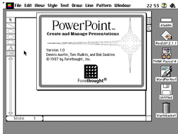Ідея PowerPoint з'явилася у Боба Гаскінса (Bob Gaskins), студента університету Берклі. У 1984 році Гаскінс приєднався до Forethought та найняв розробника Денніса Остіна (Dennis Austin). Боб і Денніс об'єднали зусилля, створили програму Presenter. Пізніше Боб вирішив змінити назву на PowerPoint.
* У 1987 році вийшов PowerPoint 1.0 для Apple Macintosh. Він працював в чорно-білому форматі.
* Боб і інші творці програми жалкують, що зараз програму більшою мірою використовують не зовсім правильно. За їх задумом, презентації, зроблені в PowerPoint, повинні бути дуже короткими і ємними.

На своїх уроках намагаюся показати якомога більше можливостей додатка, для підігріву інтересу до PowerPoint демонструю, як використовувати стандартні можливості нестандартним чином, диференціюючи завдання, пропоную більш здібним дітям вирішувати авторські завдання й завдання олімпіадного рівня.

Так при знайомстві з гіперпосиланнями можна запропонувати створити презентацію яка демонструє зважування яблук (згідно відеозразка), дозволяє обирати різні гирі та виводити вагу на екран.

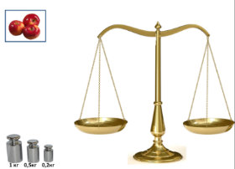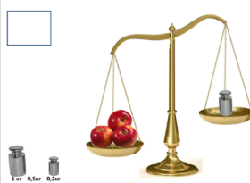

При знайомстві з тригерами, пропоную розробити навчальну презентацію для початкової школи. Завдання має практичній характер. Яскраві, барвисті роботи - захоплююча, творча атмосфера. Готові презентації можна використовувати на уроках у початковій школі.

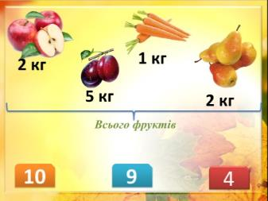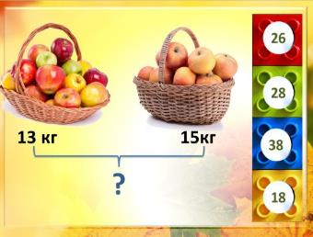

Знайомі ефекти в незнайомій ситуації:

***Створити гру за допомогою PowerPoint***

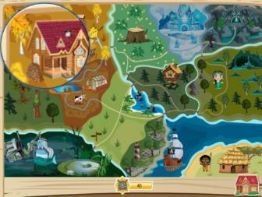Напевно, у дитинстві Ви дивилися мультфільм про домовичка Кузю. За сюжетом цього мультфільму 9 років тому створили гру "Домовички". Суттю даної гри є ведення домашнього господарства.

Ігровий процес "Домовичків" досить різноманітний, у формі різних тематичних квестів, домовички виконують різні завдання, відкривають нові території й кімнати в будинку.

**Вам потрібно розробити свій варіант гри**.

(Робота повинна містити мінімальну кількість слайдів)

Є мапа світу, на якій знаходяться різні ігрові локації. Відкриваємо першою територію «Будинок».

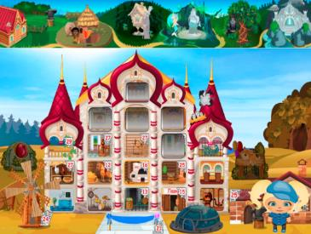На мапі з'являється лінза, яка дозволяє перейти на відкриту територію, при виборі інших територій з'являється коментар «Раненько» (локація не відкрита).

 Переходимо на територію локації «Будинок». Усі кімнати зачинені. Допоможіть Домовичку відкрити кімнати, які відкриваються в нашому випадку знизу вгору в довільному порядку. Домовичок не може перейти на новий поверх, поки не відкриє всі кімнати поверху.

Повернутися на мапу світу можливо тільки по верхній стрічці.

Наш Домовичок - емоційна істота, він радіє Вашій присутності, періодично присідає й похитується. (До завдання додається відео та матеріали)

Або:

**«Політ до невідомої планети»**

Ви відомий вчений, який отримав завдання вивчити поверхню нової невідомої планети.

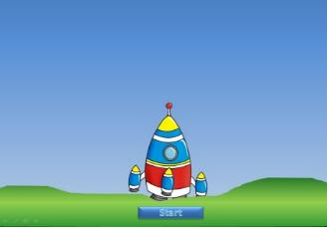Запуск ракети може бути успішним або ні.

У разі успіху Ваша ракета повинна вийти у відкритий космос та наблизитися до заповітної мети, до нової планети, про яку нічого не відомо.

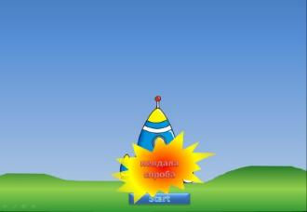Вам необхідно розробити емітацію польоту (див. Відеоролик).

(Робота повинна містити мінімальну кількість слайдів)

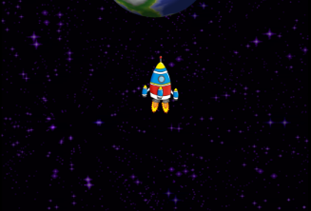

Зверніть увагу на Допоміжні матеріали:

1. Зображення "fon.gif"

2. Зображення "planeta.gif"

3. Зображення "raketa_4.png"

4. Відеоролик "космос10-11.mp4"

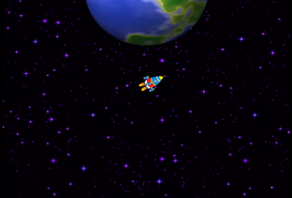

**Увага!** Відповідь надавати у вигляді файлу презентації MS Powerpoint (розширенням *.pptx) та назвою  space.pptx.

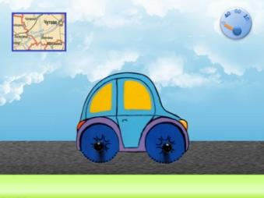***«Подорож рідним краєм»***

Важко знайти людину, яка не любить подорожувати.

Запрошуємо Вас у мандрівку рідним краєм.

Для цього потрібно створити презентацію-симулятор подорожі avto.pptx

Ваш автовтомобіль має можливість рухатися з різною швидкісттю. Щоб не збитися з маршруту, використовуйте мапу автомобільних доріг Полтавщини. (див. Відеоролик).

(Робота повинна містити мінімальну кількість слайдів)

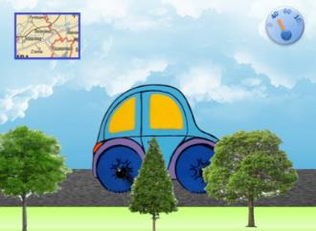Зверни увагу на Допоміжні матеріали:

1. Зображення "doroga. jpg", "кущі. jpg", "дерева. jpg",

"небо. jpg", "мапа. jpg",

2. Зображення "аvto.png"

4. avto.mp4"

**Вдалої подорожі!**

*Такі завдання сприяють розвитку творчих здібностей учнів та збільшення інтересу до предмета інформатика.*

*Посилання на матеріали:*

<https://drive.google.com/drive/folders/1oDYyStX5zj3RiSJ7uEbKxn8p0JPIQrmd?usp=sharing>

# **Джерела інформації**

1. Від появи PowerPoint до використання AI <https://reprezent.ua/ua/evolution_of_presentations>

### [2. Microsoft PowerPoint – Вікіпедія](2. Microsoft PowerPoint – Вікіпедія ) <http://surl.li/tnevx>